**Oświetlenie LED na schody**

**<a href="https://www.perfektmarket.com.pl/tasmy-led-oswietlenie-schodow">Oświetlenie LED na schody</a> to element coraz częściej wybierany przez klientów sklepów z oświetleniem. Wykorzystanie taśm LED do montażu tego rodzaju oświetlenia pozwala na łatwe dopasowanie kawałków do wielkości schodów. Zobacz jakie zalety daje taki zabieg.**

**Oświetlenie schodów**

Jeszcze kilkanaście lat temu pomieszczenia i schody w domu oświetlane były przez tradycyjne żarówki montowane w żyrandolach lub kinkietach na suficie i ścianie. Rozpowszechnienie technologii LED i coraz częstsze sięganie po nią przez użytkowników domowych sprawiło, że jest to obecnie najchętniej wybierany rodzaj oświetlenia. Diody LED zastosowane w taśmach, które bardzo dobrze nadają się przy **oświetleniu LED na schody** są bardzo trwałe i wysoko energooszczędne. Co jest ich kolejną zaletą oprócz łatwości montażu i dopasowania do praktycznie każdego rodzaju i typu schodów.

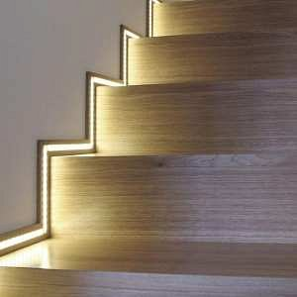

**Taśmy LED przy oświetleniu schodów**

Uniwersalność diod LED umożliwia ich montaż nawet w trudno dostępnych miejscach. Jest to rozwiązanie świetlne, które można dzielić lub łączyć na moduły o potrzebnej nam długości. Warianty w jakich występują diody LED to jednokolorowe i wielokolorowe. Ten pierwszy wariant pozwala na świecenie tylko jedną barwą światła. Drugi typ czyli RGB umożliwia na dowolną zmianę barwy przy użyciu odpowiedniego sterownika do oświetlenia. Do głównych zalet wykorzystania taśm przy *oświetleniu LED na schodach* niewątpliwie jest zwiększenie bezpieczeństwa przy poruszaniu się w nocy.

[Oświetlenie LED na schody](https://www.perfektmarket.com.pl/tasmy-led-oswietlenie-schodow)